1. 道路节点受到攻击破坏会延迟甚至阻碍发射装置按时到达指定发射点位。请结合图1路网特点，考虑攻防双方的对抗博弈，建立合理的评价指标，量化分析该路网最可能受到敌方攻击破坏的3个道路节点。
2. 问题分析及模型建立

针对问题4，道路节点受到攻击破坏使得对导弹发射任务影响程度最大，可以从如下指标去评估道路节点的潜在受攻击值：

1）K-means算法计算节点的密度（F&J->F点的权重较大，在计算得出的密度中心中选出距离D1、D2点最近的密度中心）。

由节点密度评价指标可以得出：道路节点密度较大的，说明发射车辆经过此节点的频率更高，受到攻击破坏后对导弹发射任务的影响也更大，从而其受到敌方攻击破坏的潜在值较大；

2）BC值->节点通车频率较高的点。

BC值（Betweeness Centrality）指标反映了道路节点发射车的流通量即经过频率，BC值越大说明会有等多的发射车辆经过该节点，其受到攻击后对导弹发射的影响也较大。

2、问题求解

1）站在攻击方的角度选择攻击路网节点，使得受到攻击破坏的路网节点对防御方导弹发射影响最大，则一定会选取那些发射车辆经过道路节点最频繁的节点进行攻击破坏，那些道路节点密度较大大的节点对周边道路的车辆流通影响较大，同时考虑到每个路网节点的边密度，边密度越大的节点受到攻击后破坏的道路数也越大。将这一原则抽象成目标函数：

  （）

其中，Ji表示路网节点i的密度（这里的道路节点包含了发射节点和交叉节点），BCi表示路网节点i的流通量。

现采用K均值聚类算法和网路节点BC值的计算来得到每个道路节点潜在受攻击的评价指标。

K均值聚类算法是[cluster analysis](http://en.wikipedia.org/wiki/Cluster_analysis" \t "http://www.csdn.net/article/2012-07-03/_blank)的算法，其主要通过不断地取离种子点最近均值来求取数据中密度中心点。

K均值聚类算法解决该问题的过程为：

1. 选取路网节点中发射节点和交叉节点，作为待聚类数据集；
2. 随机在数据集中选取个节点作为起始质心；
3. 对数据集中所有数据节点进行遍历
4. 计算每个数据节点与个质心的距离，选取距离最近的质心作为数据节点的簇类别；

 （）

1. 每一轮遍历后，从每一类簇中按照已归类的数据集重新选取聚类中心点；

 （）

1. 直到数据节点的簇分类不再变化，停止迭代。
2. 得到个聚类中心道路节点。

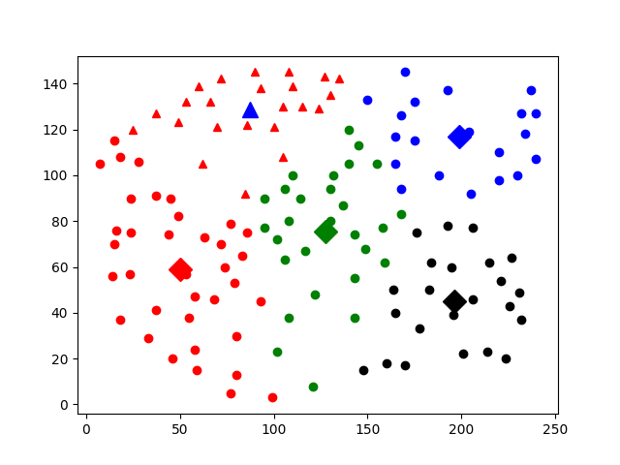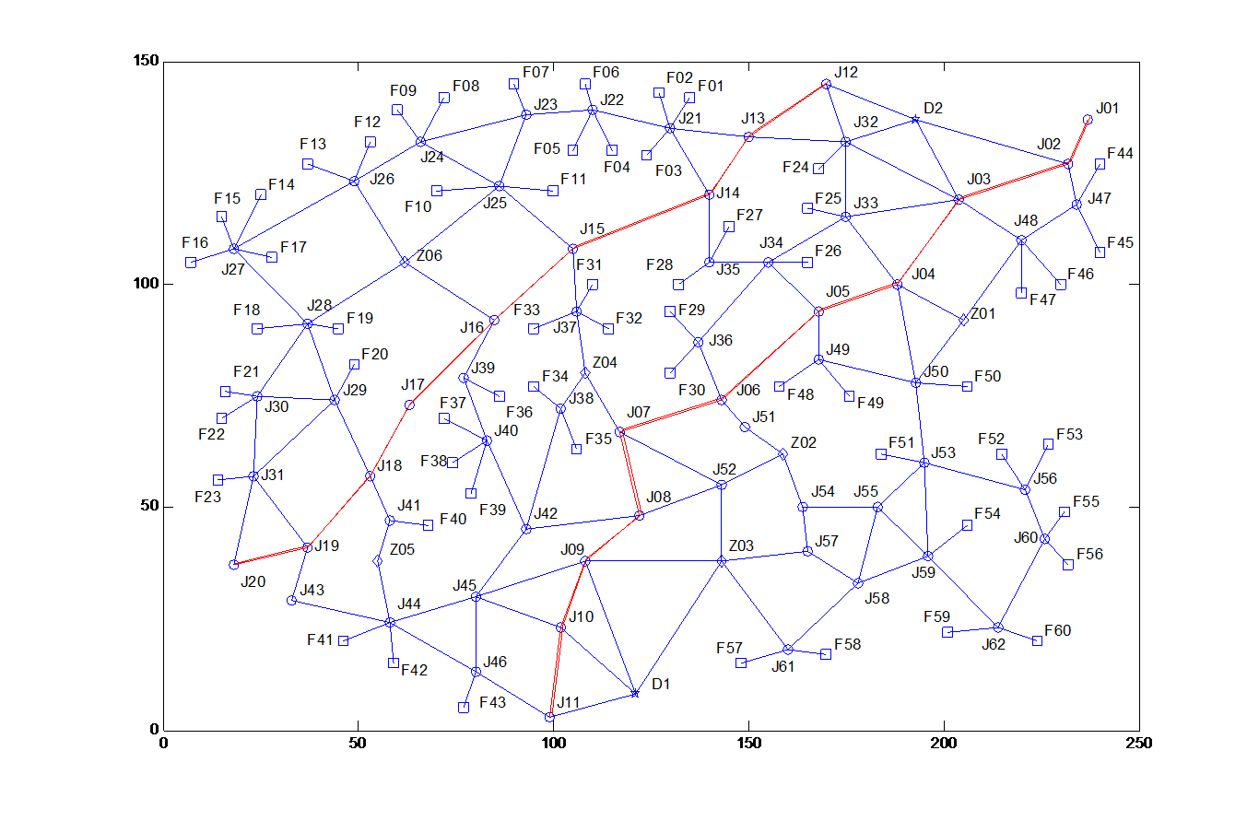

图 ：

选取路网节点中发射节点和交叉节点作为待聚类数据集D

随机在数据集中选取K个节点作为起始质心Rent

当任意一个点的簇分配结果发生改变时：

对数据集中的每个节点

对每个质心

计算质心与数据点之间的距离

将数据点分配到距离其最近的簇

对每一个簇计算簇中所有点的均值并将均值作为质心

图 ：

BC值指标是表示所有节点对之间通过该节点的最短路径条数。BC值很好地描述了一个网络中节点可能需要承载的流量。一个节点的BC值越大，流经它的数据分组越多。



：指的是S到t的最短距离，：指的是s通过到t的最短路径的数目。直观上来说，反映了节点作为“桥梁”的重要程度。

 

对网路节点聚类选取5个聚类中心节点，利用dijktra算法计算出路网节点间道路距离，得到中心节点分别与节点的最短道路距离（）：





路网聚类中心节点密度值（节点个数）：



路网聚类中心节点值（百分比）：











最终评价指标值：











最后选取最优的三个道路节点：，这些节点的道路节点密度相对较高，距离待机节点距离较近，且其值也较大，综合各评价指标得出这三个节点潜在受到攻击的可能性更大。